Desarrollo del Proyecto Empresarial
2 ANÁLISIS DE MERCADO 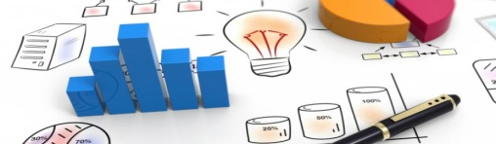

2.1 Sistema de búsqueda

Identificar las fuentes consultadas , el enlace y la información obtenida
EJEMPLO …

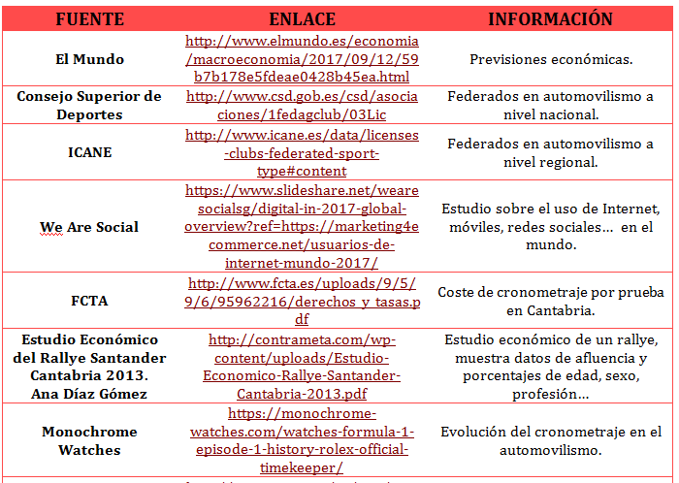

2.2 Análisis del macroentorno 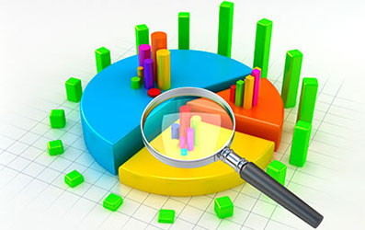

- Análisis económico
- Cuál es la situación actual de la economía ¿
- Previsiones del Banco de España y del FMI ¿?
- Influencia de la economía en el sector ¿?
( Incluir imágenes con estadística )

FMI
https://cincodias.elpais.com/cincodias/2020/10/13/economia/1602590013_874826.html
https://www.rtve.es/noticias/20201013/fmi-mantiene-espana-sufrira-mayor-caida-global-este-ano-pero-pib-crecera-72-2021/2044415.shtml
Banco de España
https://www.expansion.com/economia/2020/06/08/5ede1ac4468aebe4288b45bc.html
https://elpais.com/economia/2020-09-16/el-banco-de-espana-empeora-sus-previsiones-y-alerta-de-una-perdida-de-empuje-de-la-recuperacion.html

- Análisis tecnológico 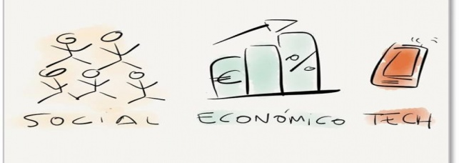

- Evolución tecnológica del sector hasta la actualidad ( historia)
- Cambios que pueden afectar a la propuesta del proyecto ( cambios significativos)
ANALIIS DEL SECTOR INFORMATICO … ( informe TIC 2019 )
https://www.ontsi.red.es/sites/ontsi/files/2019-12/InformeAnualSectorTICC2019.pdf
https://www.ontsi.red.es/es/estudios-e-informes/Sector-TIC/Informe-Anual-del-Sector-TIC-y-de-los-Contenidos-en-Espana-2019
Innovacion en el ámbito al que te diriges ….
https://www.imediacomunicacion.com/es/1/339/InnovaciontecnologicaeneldesarrollodePaginasWeb.html
http://www.enter.co/guias/tecnoguias-para-empresas/conozca-las-tendencias-en-creacion-de-sitios-web/
- Análisis sociocultural 

-Reflejar la demanda de los clientes o usuarios … ( buscar datos , estadística ,,)
Buscar datos en informes o estudios que muestren la demanda o el interés en vuestra propuesta .
Que tendencias hay actualmente y cuáles son las previsiones de futuro ?
Que cambios se están produciendo actualmente ¿?
El objetivo es encontrar datos que justifique la propuesta de nuestro proyecto
¿Que cambios se están produciendo?
- Estilos de vida; que hábitos de consumo existen ¿?.. está cambiando alguno de estos habito ¿?
- Cambios sociales; , conciencia por el medio ambiente, por la salud , el deporte , alimentación saludable, actividades de ocio y tiempo libre … etc.…
- Demográficos; descenso de la natalidad, aumento de la esperanza de vida
http://www.expansion.com/economia/2018/06/05/5b0bd915268e3e44068b4587.html
https://www.redeszone.net/redes/aspectos-socioculturales/
https://materialesmarketing.wordpress.com/2012/05/09/diseno-de-paginas-web-10-aspectos-basicos-a-tener-en-cuenta-para-disenar-una-web/
Tendencias Globales ( Redes )
https://www.youtube.com/watch?v=gSJ9x48AQyg
Infoautonomos
https://www.tamarindocomunicacion.com/negocios-rentables-espana/

- Análisis de la legislación . 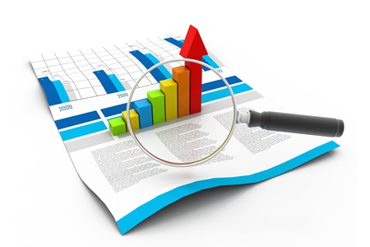
Legislacion que tendré en cuenta en mi proyecto:
1- Ley de propiedad intelectual … ( Resgistro de Marca)

Nuestra aplicación cumplirá la Ley Orgánica 15/1999, de 13 de diciembre, de Protección de Datos de Carácter Personal. Se cumplirán todas las obligaciones dispuestas en dicha ley.

El usuario, deberá dar su consentimiento para el trato de datos personales como pueden ser el número de teléfono, localización, etc.

Es importante el registro de la marca. El tema de patentes en el mundo del software es más complejo.

https://www.culturaydeporte.gob.es/cultura/areas/propiedadintelectual/mc/rpi/inicio.html
http://www.culturaydeporte.gob.es/cultura/areas/propiedadintelectual/mc/rpi/registro-obras/tasas.html
https://www.oepm.es/export/sites/oepm/comun/documentos_relacionados/Tasas/2020_SIGNOS.pdf
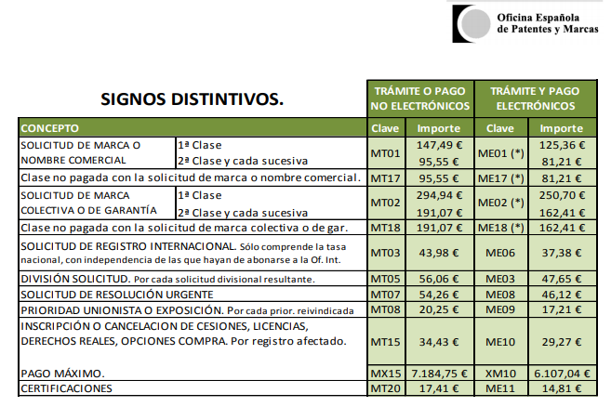
2- Ley de protección de datos
¿Como protegeremos los datos de los usuarios .?
https://www.boe.es/buscar/act.php?id=BOE-A-2018-10751
https://www.aepd.es/normativa/index.html
3 - Normativa Especifica de mi Proyecto

Buscar normativa que afecta a vuestro proyecto ; mediomabiente, comercio etc.
Ejemplo : Normativa del comercio electrónico
https://www.dusnic.es/blog/normativa-aplicable-al-comercio-electronico/

4 -Ayudas o subvenciones a las iniciativas empresariales y a los nuevos emprendedores
Crearemos un proyecto empresarial ¿?? Que ayudas podremos solicitar..??
http://www.cantabriaemprendedora.es/ayudas/-/ayuda/p2
https://www.camara.es/blog/creacion-de-empresas/ayudas-nuevos-autonomos-y-emprendedores-en-cantabria-en-2017

2.3 Datos generales del sector 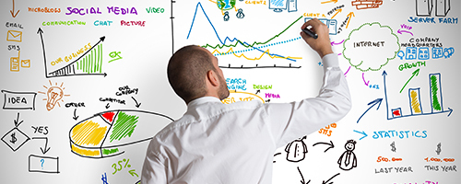

¿ Cual es la situación actual del sector al que mi propuesta se dirige ¿

Crecimiento, evolución del sector , diferenciación de los productos
Tendencias actuales del sector al que te diriges
Factores de influencia en el sector
http://desarrollowebprofesional.es/el-crecimiento-del-sector-de-desarrollo-web/

Agenda Digital
https://www.lamoncloa.gob.es/presidente/actividades/Documents/2020/230720-Espa%C3%B1aDigital_2025.pdf

*** Cada proyecto ha de centrarse en el sector al que se dirige, videojuegos, deportes , ocio, salud, seguridad, medio ambiente , fotografía .. etc

*** Buscar informes y estudios del sector y sacar datos y estadística del mismo.

2.4 Mercado potencial y Clientes potenciales 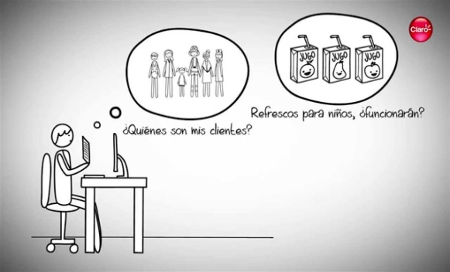

A quien nos dirigimos ¿??

¿Quiénes son? Que buscan? Que necesitan?
Damos respuesta a las necesidades de nuestros clientes..
Buscamos información sobre nuestros clientes potenciales;
-Edad, renta, gustos, preferencias
Hábitos de compra; Quien compra? Donde compra ¿ cuánto compra? Porque lo compra? Cuanto está dispuesto a pagar? Que calidad busca ¿ Hay productos sustitutivos ?
Tipos de clientes: Segmento de mercado
Significa dividir el mercado en grupos homogéneos clientes, estos clientes comparten características comunes
Criterios de Segmentación
- Geográficos ; provincia, localidad, pais,..
- Demográficos; sexo, edad, nacionalidad
- Económicos; renta alta, media, media baja
- Profesión: la tengan o no la tengan
- Psicológicos; personalidad, moda, tradicional, innovador
- Gustos ; para cada producto hay gustos diferentes.
Que buscan nuestros clientes ..??
2.5 Análisis de la Competencia 

¿ Que necesito saber de la competencia ?
¿ Que necesito saber de la competencia ?
¿Cuántas empresas ofrecen lo mismo? ¿ Quienes son ?
¿Que venden? ¿Cómo son sus productos ¿

¿ Hay alguna empresa líder ?
¿ A qué precio venden o como obtienen beneficio ?
Cuáles son sus estrategias de promoción y publicidad y precio
Comunicación y canales de distribución o servicio
Ofrecen algún canal de atención al cliente?
¿Qué opinión tienen los clientes de ellos? ¿ están satisfechos ?
¿Cuáles son sus puntos fuertes y débiles? ¿En que deberían mejorar?

** Recoge en un cuadro las características más relevantes de la competencia y su diferenciación .

COMPETENCIA | CARACTERISTICAS | DIFERENCIACION

2.6 Análisis DAFO

Analizamos las fortalezas y debilidades de nuestro del proyecto

Analizamos a nivel interno y externo los aspectos con los que contamos a favor y tambien aquellos que tenemos en contra

Análisis básico para tomar decisiones y planificar acciones frente a las amenazas y también frente a las fortalezas

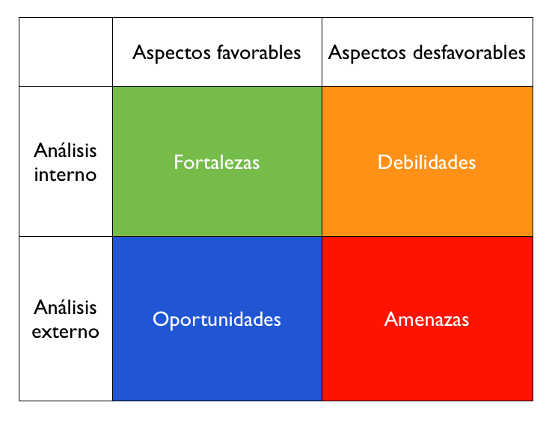

** Representamos este análisis DAFO en cuadro para visibilizar los aspectos mas importantes

FORTALEZAS
Suponen una ventaja frente al resto:
- Ofrecer un producto de calidad
- Atención exclusiva
- Conocimiento del sector
- Producir con menos costes
- Disponer de tecnología adecuada
- Recursos humanos cualificados

DEBILIDADES
Suponen una posición desfavorable.
- Ser nuevos en el sector
- Plantilla no cualificada
- No disponer de tecnología eficiente
- Reacción lenta a la demanda
- Capital insuficiente
- Poca capacidad de gestión

OPORTUNIDADES
Aspectos favorables del entorno:
- Mercado nuevo con posibilidades de crecer
- Escasa competencia
- Demanda y clientes necesitados
- Etapa de crecimiento
- Cambios en los estilos de vida
- Cambios tecnológicos

AMENAZAS
Factores que ponen en peligro a la empresa:
- Productos de la competencia mas baratos
- Aparición de nuevos competidores
- Cambios en los gustos del consumidor
- Aumento del precio de proveedores
- Escasez de financiación

Análisis DAFO; referencias presentación “El entorno de la empresa“ (diapositivas 20 - 24 )

